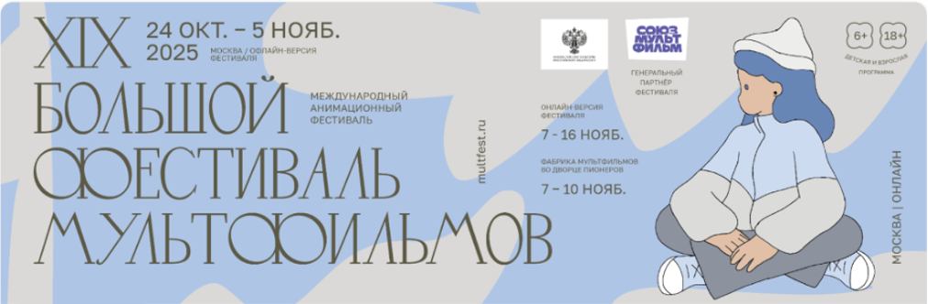
17 ноября завершился XIX Международный Большой фестиваль мультфильмов — важнейшее событие для всех поклонников анимации!
Фестиваль прошел при поддержке Министерства культуры Российской Федерации, а генеральным партнером выступила киностудия «Союзмультфильм».
В этом году фестиваль посетило 18 300 зрителей на более чем 50 площадках Москвы. БФМ предложил зрителям разнообразную программу, охватывающую все жанры анимации — от трогательных короткометражек до масштабных премьер, от детских сказок до глубоких философских анимационных экспериментов — более 300 мультфильмов из 35 стран.
В программе были представлены девять полнометражных фильмов из России, Венгрии, Японии, Франции, Бразилии и Доминиканской Республики. Одним из самых ожидаемых событий стала традиционная «Ночь анимации», прошедшая в кинотеатре «Москино Космос», где зрители могли насладиться атмосферой фестиваля.
Кроме кинопоказов, фестиваль предложил участникам обширную образовательную и деловую программу, создавая пространство для общения, обмена опытом и вдохновения. В Большой школе анимации регулярно проходили встречи, лекции и мастер-классы с членами жюри: Андрияной Ружич, Игорем Олейниковым, Аней Швейгольц, Юрием Томиловым. Также здесь работала творческая лаборатория режиссера и главной героини БФМ 2025 Нины Бисяриной, чьи работы были представлены на персональной выставке. Впервые в этом году на фестивале была организована деловая программа, в рамках которой на площадке АКИ.лаб обсуждали актуальные темы — искусственный интеллект, анимационное образование, метавселенные и взаимодействие анимации с рекламой. В дискуссиях приняли участие более 30 экспертов, а соорганизаторами стали Ассоциация анимационного кино России и киностудия «Союзмультфильм». 5 ноября в кинотеатре «Иллюзион» состоялась торжественная церемония закрытия, на которой были объявлены победители всех трех конкурсов фестиваля.
С 6 по 9 ноября в Московском дворце пионеров на Воробьевых горах прошла традиционная «Фабрика мультфильмов». Участники могли попробовать себя в роли художника, сценариста, аниматора, композитора или режиссера, создавая собственные короткие мультфильмы — рисованные, кукольные, пластилиновые, песочные и многие другие. За 4 дня на Фабрике состоялось более 200 мастер-классов.
С 7 по 16 ноября фестиваль проходил в онлайн-формате. Зрители из разных частей России увидели лучшие анимационные работы, а также приняли участие в онлайн-встречах с режиссерами, чьи фильмы были представлены на фестивале, включая Константина Бронзита, Леонида Шмелькова и Нину Бисярину.
Дина Годер, программный директор БФМ:
«Мне кажется, 19-й БФМ получился прямо ударным. У нас никогда не было так много и такой разнообразной активности: множество лекций крутых профессионалов, деловая программа с обсуждением возможностей сегодняшней индустрии и образования, анимационная лаборатория для молодых аниматоров, выставка, вечеринки, возвращение детской “Фабрики мультфильмов” — это, не считая самой программы анимационных показов – конкурсов, ретроспектив, спецпрограмм. У нас в этом году была такая большая и разнообразная программа новых полнометражных фильмов, какой не было ни разу за девятнадцать лет, билеты на полнометражные фильмы просто сметали, приходилось делать дополнительные сеансы. А главное, что мы все время чувствовали интерес к фестивалю, слышали, как горячо зрители обсуждают фильмы, получали восторженные отзывы. Интерес этот перелился и в онлайн — я знаю, что преподаватели анимации устраивали разборы фильмов БФМ на семинарах, а студенты без конца говорили о них, смотрели онлайн-встречи с режиссерами. В общем, наша команда получила такой вдохновляющий фидбэк в этот раз, что уже начала планировать, следующий, юбилейный фестиваль. У нас было чувство, что в трудное время наш фестиваль, как дружеский дом, собирал своих, давал не только возможность думать об искусстве и говорить о интересном и важном, но и давал тепло, подставлял плечо, создавал ощущение тесного сообщества, а это сейчас особенно ценно».
2026 год станет знаковым для российской анимации. Ведь в этом году «Союзмультфильм» отпразднует свое 90-летие, а Большой фестиваль мультфильмов отметит свой 20-й юбилей.
КОНТАКТЫ
Официальный сайт фестиваля: http://multfest.ru
Телеграм-канал: t.me/multfest

Аккредитация СМИ, PR и реклама:
Катаржина Белкова belkovakatie@gmail.com

По вопросам сотрудничества:
Виктор Федосеев: v.fedoseev@multfest.ru

